Басқұдық ауылдық округі бойынша бағалық аймақтарға бөлу шекаралары және жер учаскелері үшін төлемақының базалық мөлшерлемесіне түзету коэффициенттері туралы
Маңғыстау облысы Мұнайлы аудандық мәслихатының 2016 жылғы 21 қазандағы № 4/69 шешімі. Маңғыстау облысы Әділет департаментінде 2016 жылғы 02 желтоқсанда № 3205 болып тіркелді
РҚАО-ның ескертпесі.
Құжаттың мәтінінде түпнұсқаның пунктуациясы мен орфографиясы сақталған.
Қазақстан Республикасының 2003 жылғы 20 маусымдағы №442 Жер Кодексіне сәйкес, Мұнайлы аудандық мәслихаты ШЕШІМ ҚАБЫЛДАДЫ:
1. Басқұдық ауылдық округін бағалық аймақтарға бөлу схемасы мен жер учаскелері үшін төлемақының базалық мөлшерлемесіне түзету коэффициенттері және жер аймақтарының сипаттамасы осы шешімнің 1, 2 қосымшаларына сәйкес бекітілсін.
2. Мұнайлы аудандық мәслихатының аппарат басшысы (А. Жанбуршина) осы шешімнің әділет органдарында мемлекеттік тіркелуін, оның "Әділет" ақпараттық-құқықтық жүйесі мен бұқаралық ақпарат құралдарында ресми жариялануын қамтамасыз етсін.
3. Осы шешімнің орындалуын бақылау Мұнайлы аудандық мәслихатының әлеуметтік мәселелер жөніндегі, заңдылық, құқық тәртібі, депутаттар өкілеттілігі және әдеп жөніндегі тұрақты комиссиясына жүктелсін (комиссия төрайымы Г. Конысбаева).
4. Осы шешім әділет органдарында мемлекеттік тіркелген күнінен бастап күшіне енеді және ол алғашқы ресми жарияланған күнінен кейін күнтізбелік он күн өткен соң қолданысқа енгізіледі.
Сессия төрағасы | Б.Қазақбаев
Аудандық мәслихат хатшысы | Б. Назар
"КЕЛІСІЛДІ"
"Мұнайлы аудандық жер
қатынастары бөлімі" мемлекеттік
мекемесінің басшысы
Ә. Өтегенов
27 қазан 2016 жыл
Мұнайлы аудандық мәслихатының
2016 жылғы 21 қазандағы
№4/69 шешіміне
1 қосымша
Басқұдық ауылдық округін бағалық аймақтарға бөлу схемасы

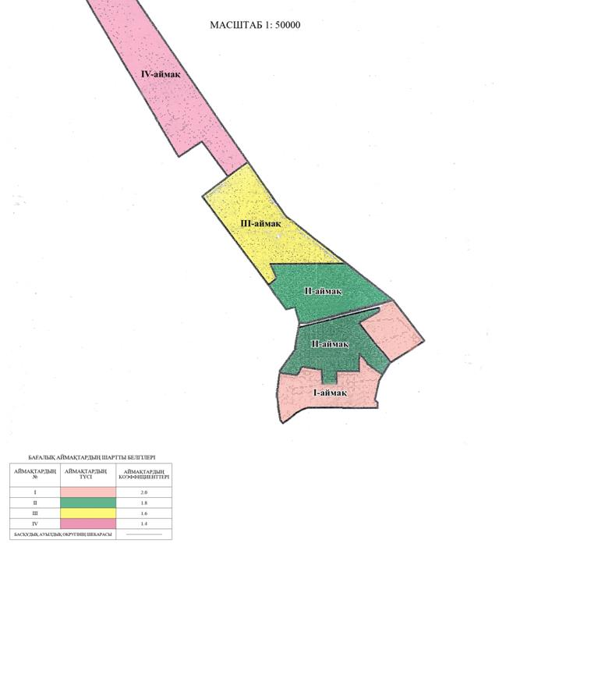

Мұнайлы аудандық мәслихатының
2016 жылғы 21 қазандағы
№4/69 шешіміне
2 қосымша
Жер учаскелері үшін төлемақының базалық мөлшерлемесіне түзету коэффициенттері және Басқұдық ауылдық округі жер аймақтарының сипаттамасы
Аймақтар № | Аймаққа енетін аумақтар | Бағалық аймақ бойынша коэффициенттері
1 | Өнеркәсіптік аймақ | 2,0
2 | Қоғамдық-іскерлік аймақ, екі қабатты және жеке үй құрылысы салынған орталық бөлігі енетін аймақ | 1,8
3 | Резервтегі аймақ (өнеркәсіптік аймақтың болжамды дамуы) | 1,6
4 | Резервтегі аймақ | 1,4

Аймақтардың сипаты
1-ші аймақ - Өнеркәсіптік аймақ
2-ші аймақ - Қоғамдық- іскерлік аймақ, екі қабатты және жеке тұрғын үй құрылысы салынған орталық бөлігі енеді. Бұл жерде негізгі әкімшілік ғимараттар, емхана, ұсақ жеке дүкендер желісі, шағын бизнес объектілері орналасқан
3-ші аймақ - Резервтегі аймақ (өнеркәсіптік аймақтың болжамды дамуы)
4-ші аймақ - Резервтегі аймақ

© 2012. Қазақстан Республикасы Әділет министрлігінің «Қазақстан Республикасының Заңнама және құқықтық ақпарат институты» ШЖҚ РМК

